Osmansko cesarstvo in posledice turških vpadov na Slovenskem
Pozdravljen dragi osmošolec/osmošolka.
V naslednjih dveh urah boš spoznal-a, kako je nastalo in se širilo Osmansko cesarstvo, kakšne so bile posledice tega za Evropo, ponovil-a (obravnavali ste že v 5. razredu pri družbi) in poglobil-a boš znanje o turških vpadih na Slovenskem.
Delal-a boš s pomočjo učbenika, zgodovinskega atlasa, ppt-ja (poslana bosta na tvoj spletni gmail naslov), posodobljenega učbenika na spletni strani irokus https://folio.rokus-klett.si/?credit=ZGO8UC_2izd&pages=44-45 (kako se prijaviš, si dobil-a navodilo v mailu učiteljice) ter spletnih informacij. Potreboval-a boš približno 90 minut.
Natančno sledi navodilom in delaj po zapisanih korakih. Prijetno raziskovanje ti želim.
1. V zvezek zapiši naslov. Odpri U na str. 41, posodobljen spletni učbenik na i rokus str.44.
2. Prepiši tabelo s cilji, da boš vedel-a, kaj in kako je potrebno znati. Ob koncu dela, se ovrednotiš.
2. Vsebinski in procesni učni cilj (obvezni) – s krepkim tiskom so označeni minimalni standardi znanja | Znam samostojno, analiziram, sklepam in utemeljujem | Znam delno, ob pomoči, opisujem in razlagam | Ne znam brez pomoči, prepoznam ključne pojme | Opombe (kaj moram še popraviti, kje potrebujem pomoč učitelja)
Opišeš značilnosti in obseg islamizacije (širjenja osmanskega cesarstva in kulture) na Balkanu.
Sklepam o posledicah širjenja osmanske oblasti na Balkanu.
Poznam in opišem značilnosti turških vpadov na Slovenskem.
Pojasnim posledice turških vpadov v slovenske (zgodovinske) dežele.
Oblikujem smiselne povzetke iz besedila.
Berem, analiziram in pojasnjujem zgodovinske vire.
Pri delu uporabljam zgodovinski atlas (zemljevide v učbeniku).
Razvijam zmožnost oblikovanja samostojnih sklepov, pogledov, mnenj, stališč, izvirnih predlogov in rešitev.

3. Preberi poglavji Bojevnik Osman in Kako je Osmansko cesarstvo postalo velesila v vašem U. Oblikuj povzetke s pomočjo spodnjih vprašanj (vprašanj ne prepisuj, iz odgovora naj bo razvidno, kakšno je bilo vprašanje):
a.) Kje, kdaj in kako je nastalo Osmansko cesarstvo? Kdo velja za njegovega ustanovitelja? Pojasni pojem sultan.
b.) Zakaj so bili Turki pri vojaških spopadih uspešnejši od vojska evropskih držav? Pri odgovoru si pomagaj še s sliko v U str. 41.
c.) L. 1453 so Turki zavzeli Konstantinopel- preberi še zgodovinski vir v U na str. 41.
Kako je potekalo turško zavzetje Konstantinopla? Zakaj je bil Konstantinopel pomemben za Turke? Katerega cesarstva je bilo z njegovim padcem konec? Kako so ga Turki poimenovali in organizirali po zavzetju?
č.) S pomočjo zemljevida v U str. 42, opiši potek širjenja osmanskega cesarstva z najpomembnejšimi bitkami. Lahko zapišeš tudi v obliki preglednice ali časovnega traku.
Čas (obdobje) | 1451 | 1451-1481 | 1481-1521 | 1521-1566
Območja širitve (obseg, celine)
Pomembnejše bitke in kdo je v posamezni bitki zmagal

4. Preberi poglavje Posledice širjenja Osmanskega imperija (U str. 42). Oblikuj povzetek s pomočjo spodnjih vprašanj:
a.) Kaj pomeni pojem islamizacija? Poskusi najprej sam-a, tako da razmisliš o besedi, si pomagaš s predhodnim znanjem (spomni se na romanizacijo, industrializacijo pri geografiji).
Preveri s pomočjo slovarčka v U na irokus str.46.

b.) Naštej posledice širjenja Osmanskega cesarstva, ki je najbolj vplivalo na zgodovino JV Evrope.
c.) Pojasni pojem uskoki in njihovo vlogo v habsburški monarhiji. Lahko si pomagaš z irokokusom in spodnjim virom.
Zanimivost: Priimek Kristovič izhaja od potomcev nekdanjih uskokov, ki so se naselili na Dravskem polju.
Uskoki: preb., ki se je pred Turki umaknilo oz. pobegnilo (uskočilo) predvsem iz Bosne in Hercegovine in Hrvaške na ozemlje Beneške republike (Dalmacija), notranje Hrvaške in na slovensko ozemlje ob hrvaški meji. Od preb. kamor so se priselili so se običajno etično, versko in jezikovno razlikovali in staroselci so jih poimenovali z različnimi imeni: Pribegi, Prebegi, Vlahi, Turki, Srbi, Čiči, Uskoki, … Izraz Uskoki se področno omeji za prišleke na območju Žumberka,Senja in ib južnem robu Kranjske. Na Štajerskem so jih naseljevali na »puste« na Dravskem polju pri Ptuju in v okolici Ljutomera, vendar jih je bilo veliko manj kot na Kranjskem. Na Štajerskem so jih videli kot turške pristaše in niso bili deležni naklonjenosti deželnih in vojaških oblasti, zato jih tudi niso strnjeno naselili. Odnos do njih se je kasneje sicer spremenil in so uživali nekatere urbarialne olajšave (manj dajatev, tlake), a ker so bili zelo razpršeni, so se povsem poslovenili in te ugodnosti izgubili. Spomin nanje se je ohranil v nekaterih priimkih: Krištofič, Markovič, Hrovat, Horvat, Lah, Vlašič, Serbak, Vizjak,… - vir Ilustrirana zgodovina Slovencev.

5. Svoje povzetke preveri, dopolni ob pregledu ppt-ja kako je Osmansko cesarstvo vplivalo na Evropo.
6. Pri slovenščini ste obravnavali pesem Turjaška Rozamunda, ki vključuje zgodovinsko dogajanje turških vpadov. Učiteljica Mateja mi je poslala del pesmi, ki govori o Turkih, da osvežiš spomin.
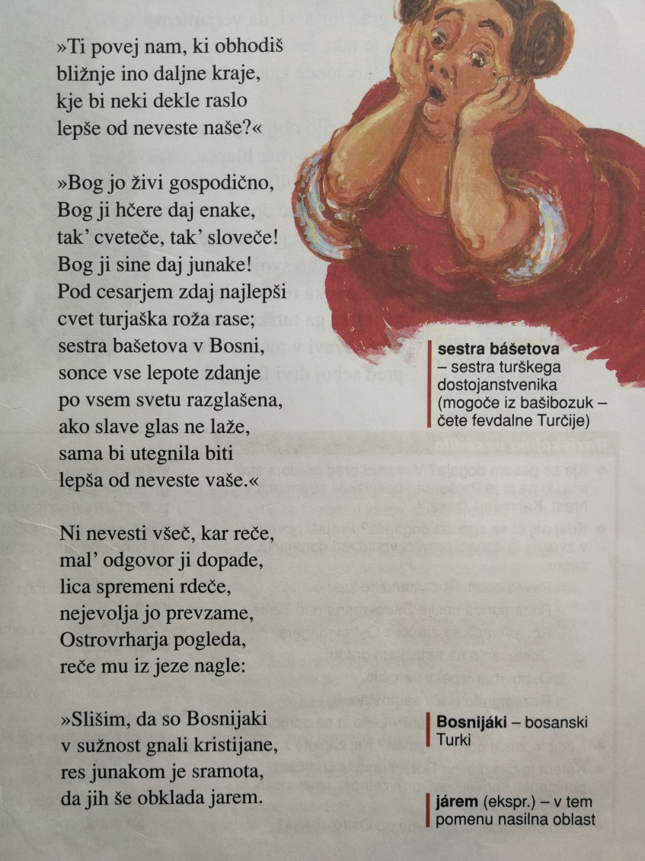 | 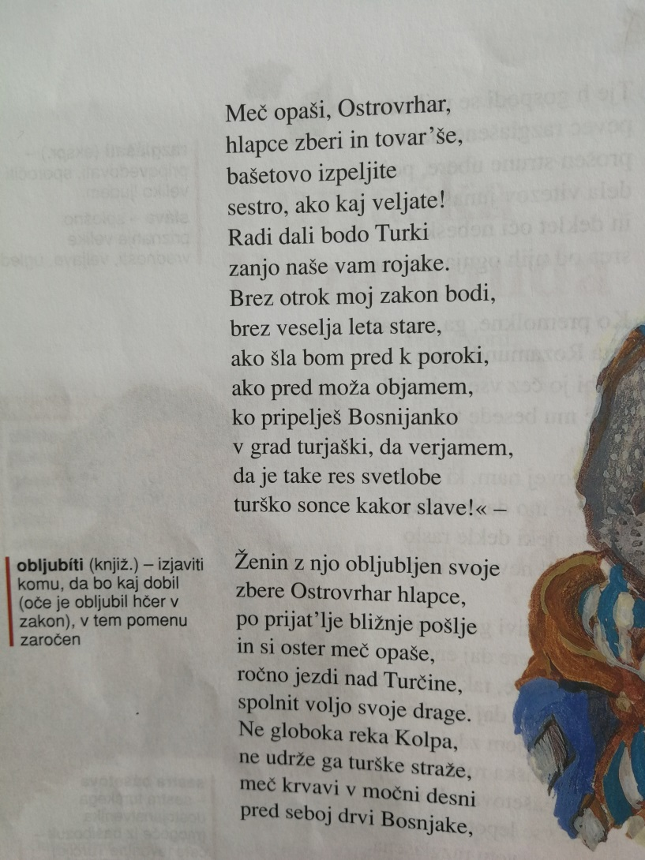

7. S pomočjo že osvojenega znanja (družba 5. r, slovenščina), besedila v U str. 46- 48, spletnega U na irokus str. 47-49 oblikuj miselni vzorec (če ti je ljubše, piši po točkah) s pomočjo spodnje predloge.
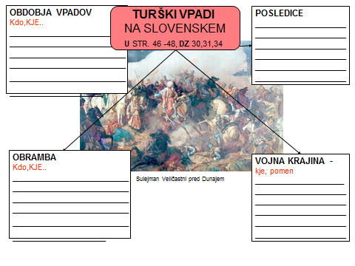
8. Poglej ppt Kakšne so bile posledice turških vpadov na Slovenskem in dopolni zapiske, če je potrebno. Reši spodnje naloge – lahko ustno, imaš jih tudi na ppt-ju.
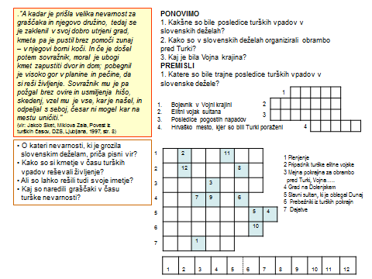
Pozabavaj se s spletnimi nalogami na učimse.com (moraš se registrirati):
https://www.ucimse.com/razred8/naloga/spremenjena-verska-in-politicna-podoba-evrope/3558

9. Lahko si pogledaš še posnetke na yt:
https://www.youtube.com/results?search_query=osman+empire
https://www.youtube.com/watch?v=LhdFgu7C0X0
https://www.youtube.com/watch?v=PWg0tae_QT0
https://www.youtube.com/watch?v=SZ8UWobHA3M

10. Zdaj pa v preglednici ciljev ovrednoti svoje znanje. Če potrebuješ kakšno pomoč, nasvet, razlago pri tej učni vsebini – piši učiteljici. Upam, da ni bilo pretežko.
11. Usvojeno znanje boš združil-a s kmečkim upori (prihodnja tema) in v naslednjem tednu napisal –a zgodovinski spis, ki ga boš poslal-a učiteljici zgodovine.
Naslednjo zaposlitev pri zgodovini pričakuj v sredo ali četrtek. Čuvaj se in ostani dobro. 

